



**DIMANCHE 24 JANVIER 2016**

**DE 10h00 à 18h00**

**Salle Evrat, Stade Langenargen , Bois le Roi**

***Retrouvons le chemin de l’émerveillement***

***Celui de notre corps en mouvement***

***Celui du monde avec nos yeux d’enfants***

***Celui de la joie d’être miraculeusement vivant***

***Celui de notre clown tendre, drôle, aimant***

***Sur des danses créatives pour aller à la rencontre de soi et des autres***

**Inscrivez-vous pour une journée de danse, de théâtre, et de rencontres**

**Amenez un casse-croûte pour la pause de midi**

**Nous partagerons ce que chacun aura apporté !**

**Coût de l’atelier 60 €**

**30 € pour les adhérents USB**

**Inscription auprès d’Emma Ellison, 06 22 11 34 13**

**ou mail emma.ellison@orange.fr**

**Stage ouvert aux débutants et non-débutants.**

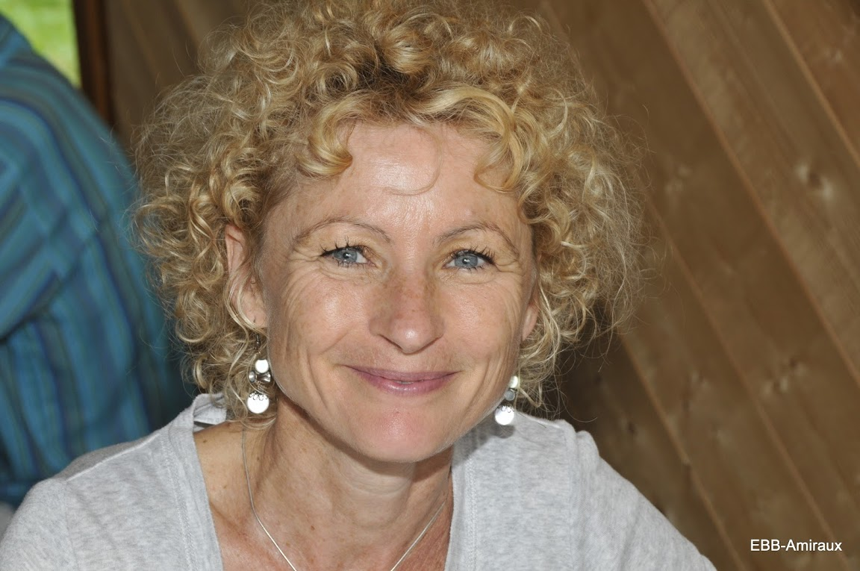

**Emma Ellison**

**Facilitatrice de Biodanza,**

**Ecole de Bourgogne**

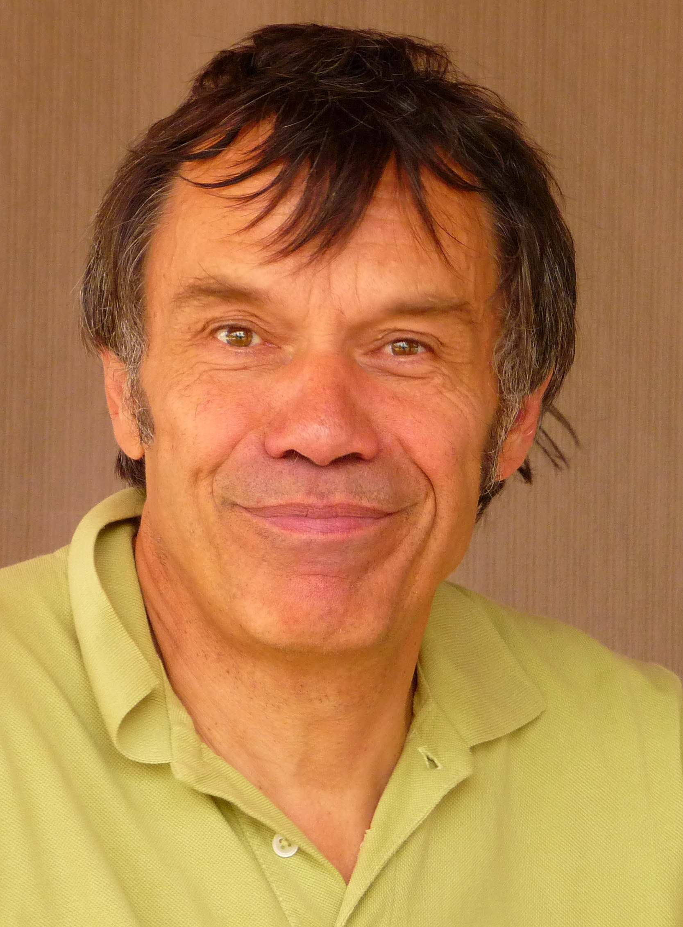

***Etre ou ne pas être !... Faire ou ne pas faire le clown ….***

***Etre et laisser faire son clown, c’est aujourd’hui  la réponse à bien des questions notamment celle de l identité! Entre la personne et le personnage, le Clown surgit dans cet espace de Jeu où quelque chose de nous s’affirme, prend forme, finalement nous échappe pour nous surprendre, au moment de ces chutes qui appellent le rire. Quelle heureuse école qui sait joindre le rire à la connaissance de soi vers  le*  *grand Jeu de la vie !***

**Patrice Colonna d’Istria**

**Clown- Gestalt thérapeute**

Formateur à l’E.P.E. (Ecole des Parents et des Educateurs) et à l’ARTEC